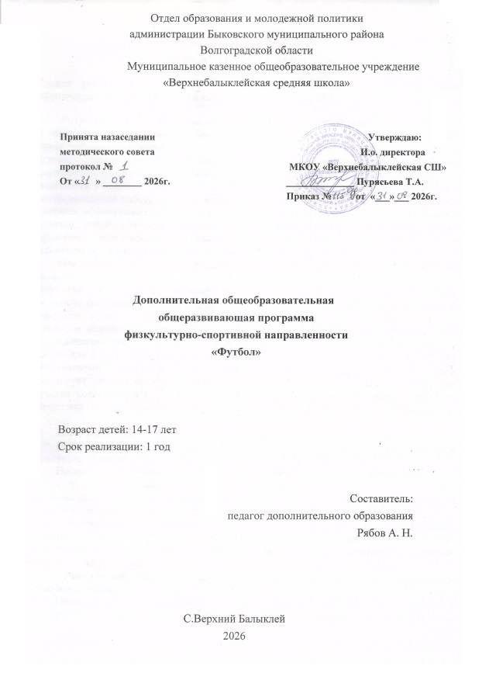
ПОЯСНИТЕЛЬНАЯ ЗАПИСКА
Данная программа разработана на основе УМК М.Я.Виленского, В.И. Ляха «Физическая культура» 8-9,10-11 класс, М.: Посвещение, 2017 г.
Актуальность и педагогическая целесообразность кружка: В наше время в жизни современного школьника существует проблема гиподинамии. Такая ситуация, о которой уже не один день бьют тревогу педагоги, врачи и ученые, опасна, прежде всего, создающимся дефицитом двигательной активности. Естественно, что в условиях повышенной учебной нагрузки и дефицита двигательной активности учащихся важнейшую роль играет эффективная организация спортивно-оздоровительной работы в школе, в том числе во внеурочное время. Вот почему среди наиболее эффективных средств спортивно-оздоровительной работы со школьниками в кружках, спортивные игры занимает видное место. Занятия спортивными играми развивают двигательную активность, улучшают сердечно - сосудистую и дыхательную систему, укрепляют иммунную систему организма.
Новизна: Федеральный государственный образовательный стандарт требует развитие не только предметных результатов, но и метапредметных, и личностных результатов. Своеобразие настоящей программы заключается в том, что она создана на основе спортивных игр. Технические приемы, тактические действия и собственно игра таят в себе большие возможности для укрепления здоровья, формирования жизненно важных двигательных навыков, совершенствования физических качеств. Исследователи игровой деятельности подчеркивают ее уникальные возможности не только для физического, но и нравственного воспитания детей, особенно для развития познавательных интересов. Игровая деятельность вырабатывает волю и характер, формирует умения ориентироваться в окружающей действительности, воспитания чувства коллективизма. Игровой процесс обеспечивает развитие образовательного потенциала личности, ее индивидуальности, творческого отношения к деятельности.

Цели и задачи:
Цель – развитие личности на основе единства интеллектуального, физического и духовного развития
Программный материал предполагает решение следующих основных задач:
- укрепление здоровья и повышения работоспособности у школьников, ознакомление с историей возникновения спортивных игр, освоение техники и тактики игры, ознакомление с основами физиологии и гигиены спортсмена;
- воспитание у школьников высоких нравственных качеств, формирование понятия о том, что забота о своем здоровье является не только личным делом, воспитание потребности в систематических и самостоятельных занятиях физическими упражнениями;
- развитие основных физических качеств: быстроты, выносливости, скоростно-силовых качеств.
Ценностные ориентиры содержания учебного предмета Содержание программы кружка «Спортивные игры» направленно на воспитание высоконравственных, творческих, компетентных и успешных граждан России, способных к активной самореализации в общественной и профессиональной деятельности, умело использующих ценности физической культуры для укрепления и длительного сохранения собственного здоровья, оптимизации трудовой деятельности и организации здорового образа жизни.

ПЛАНИРУЕМЫЕ РЕЗУЛЬТАТЫ
Личностные результаты:
– формирование устойчивого интереса, мотивации к занятиям физической культурой и к здоровому образу жизни;
– воспитание морально-этических и волевых качеств;
– дисциплинированность, трудолюбие, упорство в достижении поставленных целей;
– умение управлять своими эмоциями в различных ситуациях;
– умение оказывать помощь своим сверстникам.
Метапредметные результаты:
– определять наиболее эффективные способы достижения результата;
– умение находить ошибки при выполнении заданий и уметь их исправлять;
– уметь организовать самостоятельные занятия, а также, с группой товарищей;
– организовывать и проводить соревнования по одной из спортивных игр в классе, во дворе, в оздоровительном лагере;
– умение рационально распределять своѐ время в режиме дня, выполнять утреннюю зарядку;
– умение вести наблюдение за показателями своего физического развития;

Предметные результаты:
– знать об особенностях спортивных игр;
– знать о физических качествах и правилах их тестирования;
– выполнять упражнения по физической подготовке в соответствии с возрастом;
– владеть тактико-техническими приемами баскетбола, волейбола, футбола;
– знать основы личной гигиены, причины травматизма при занятиях спортивными играми и правила его предупреждения;
– владеть основами судейства игры.

Формы организации работы с учащимися
Фронтальная – класс размещается в шеренгах, в колоннах, по кругу и т. п., так чтобы выполнять одно и то же задание всем вместе.
Групповая – класс делится на группы (отделения, звенья, команды), каждая из которых выполняет свое задание.
Станционная – по типу круговой тренировки, класс разбивается на такое количество групп, сколько организуется станций, учащиеся последовательно переходят от одной станции к другой, совершая круг или несколько кругов.
Индивидуальная – отдельное задание для того или иного ученика, в соответствии с которым он и размещается на площадке, в зале.
Методы и приёмы обучения:
Словесные (объяснение, беседа, распоряжение, команда), наглядные (показ упражнения учителем или учеником). Практические (практические выполнения упражнений). Игровой метод. Соревновательный метод. Метод упражнения

Формы организации работы с учащимися
Фронтальная – класс размещается в шеренгах, в колоннах, по кругу и т. п., так чтобы выполнять одно и то же задание всем вместе.
Групповая – класс делится на группы (отделения, звенья, команды), каждая из которых выполняет свое задание.
Станционная – по типу круговой тренировки, класс разбивается на такое количество групп, сколько организуется станций, учащиеся последовательно переходят от одной станции к другой, совершая круг или несколько кругов.
Индивидуальная – отдельное задание для того или иного ученика, в соответствии с которым он и размещается на площадке, в зале.
Методы и приёмы обучения:
Словесные (объяснение, беседа, распоряжение, команда), наглядные (показ упражнения учителем или учеником). Практические (практические выполнения упражнений). Игровой метод. Соревновательный метод. Метод упражнения
ТЕМАТИЧЕСКОЕ ПЛАНИРОВАНИЕ
8-11 класс
№ | Наименование темы | Количество часов
№ | Наименование темы | Всего | Т/ занятия | П/ занятия
1 | Физическая культура и спорт в России. | 1 | 1 | -
2 | Развитие футбола в России. | 1 | 1 | -
3 | Гигиенические знания и навыки. Закаливание. | 1 | 1 | -
4 | Правила игры в футбол. | 1 | 1
5 | Общая и специальная физическая подготовка. | 8 | 1 | 7
6 | Техника игры в футбол. | 11 | 2 | 9
7 | Тактика игры в футбол. | 11 | 2 | 9
 | Итого: | 34 | 9 | 25

КАЛЕНДАРНО – ТЕМАТИЧЕСКОЕ ПЛАНИРОВАНИЕ «Спортивный кружок Футбол»

№ | Дата | Тема урока
1 |  | Физическая культура и спорт в России.
2 |  | Развитие футбола в России.
3 |  | Гигиенические знания и навыки. Закаливание.
4 |  | Правила игры в футбол.
5 |  | Общеразвивающие упражнения без предметов.
6 |  | Упражнения с набивным мячом.
7 |  | Акробатические упражнения.
8 |  | Упражнение в висах и упорах.
9 |  | Легкоатлетические упражнения.Подвижные игры и эстафеты.
10 |  | Специальные упражнения для развития быстроты.
11 |  | Специальные упражнения для развития ловкости.
12 |  | Техника игры в футбол.
13 |  | Прямой и резаный удар по мячу.
14 |  | Точность удара.
15 |  | Техника передвижения.
16 |  | Удары по мячу ногой.
17 |  | Удары по мячу головой.
18 |  | Остановка мяча.
19 |  | Ведение мяча.
20 |  | Обманные движения.
21 |  | Отбор мяча.
22 |  | Вбрасывание мяча из-за боковой линии.
23 |  | Техника игры вратаря.
24 |  | Тактика игры в футбол.
25 |  | Упражнения для развития умения «видеть поле».
26 |  | Тактика нападения.
27 |  | Индивидуальные действия с мячом.
28 |  | Групповые действия с мячом.
29 |  | Тактика защиты.
30 |  | Групповые действия защиты.
31 |  | Тактика вратаря.
32 |  | Тренировочная игра.
33 |  | Тренировочная игра.
34 |  | Тренировочная игра.

Общие требования проведения контрольных испытаний

В качестве тестов должны использоваться те упражнения, которые позволяют оценивать все основные качества по общей физической , специальной физической и технической подготовке. При определении уровня подготовленности необходимо предварительно:
- Определить цель тестирования;
- Обеспечить стандартизацию измерительных процедур;
- Выбрать тесты с высокой надежностью и информативностью, техника выполнения которых сравнительно проста и не оказывает существенного влияния на результат;
- Освоить тесты настолько хорошо, чтобы при их выполнении основное внимание было направлено на достижение максимального результата , а не на стремление выполнить достижение технически правильно;
- Иметь высокую мотивацию на достижение максимальных результатов в тестах.
При проведении тестирования следует обратить внимание на соблюдение и создание единых условий выполнения упражнений для всех тестируемых.
- Режим дня, предшествующего тестированию, должен строиться по одной схеме;
- Разминка перед тестированием должна быть стандартной по длительности .
- Тестирование по возможности должны одни и те же исследователи ;
- Схема выполнения теста остается постоянной;
- Интервалы между повторениями одного и того же теста должны ликвидировать утомление;
- Тестируемый должен освоить тесты настолько хорошо, чтобы при их выполнении основное внимание было направлено на достижение максимального результата.
Используемая литература
- Варюшин В.В., Лопачев Р.Ю. Первые шаги в футболе. Методическое пособие- Москва: Искусство наука и спорт, 2017
- Н.И.Дереклеева «Двигательные игры, тренинги и уроки здоровья», Москва, «Вако», 2020
- Сборник нормативных документов «Физическая культура», Москва, Дрофа, 2020
- С.В. Голомазов, Б.Г.Чирва «Теория и методика футбола. Техника игры». М. 2018г.
- С.В. Голомазов, Б.Г.Чирва «Футбол. Теоретические основы совершенствования точности действий с мячом», Москва, 2019г.
- Иванов О.Н. Этапы многолетней подготовки юных футболисток. Учебно-методическое пособие. Моск.гос.акад.физ.культуры.-Малаховка,2018.

